用牛顿环测曲率半径
光学元件的球面曲率半径可以用各种方法和仪器来测定。常用的有机械法（如用球径仪测量）和光学法。采用什么方法和仪器，主要取决于所测曲率半径的大小和精度。本试验介绍的牛顿环法是光学法的一种，这种方法适用于测定大的曲率半径，球面可以是凸面也可以是凹面。

【实验目的】
1 学习用牛顿环测量球面曲率半径的原理和方法；
2 学会使用测量显微镜和钠光灯。

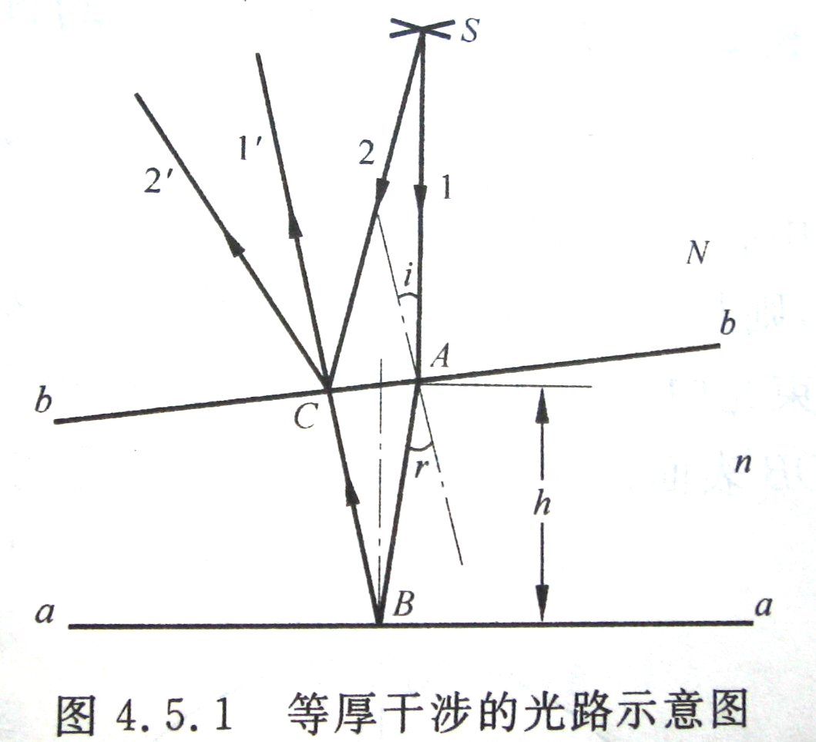
【实验原理】
1 等厚干涉
如图4.5.1，有面广源S上某一原子发出的某种波长为λ的光线1和2投射到bb面上（bb面两边介质的折射率分别为N和n）。其中一条（光线1）经aa表面反射后和另一条（光线2）相遇于bb表面附近的C点，因而在C点产生干涉。在C点处就可以观察到干涉条纹。
如果aa和bb表面之间是很薄的空气夹层（折射率n=1），而且夹角很小，光线又近乎垂直地入射到bb表面上，光线11’和22’的光程差是
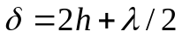
光程差只与厚度h有关。式中λ/2是因为光线由光疏介质射到光密介质且在aa界面反射时有一相位突变引起的附加光程差。
产生第m级（m为一整数）暗条纹的条件是
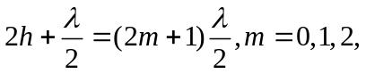…
即
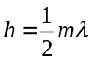
产生第m级亮条纹的条件是
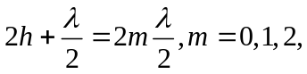…
即
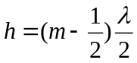
因此，在空气层厚度相同处产生同一级干涉条纹，厚度不同处产生不同的干涉条纹，如果上下两个表面的平面性很好，则产生规则的干涉条纹；如果两个表面的平面性很差，则会产生了很不规则的干涉花样。这些都叫做等厚干涉条纹。
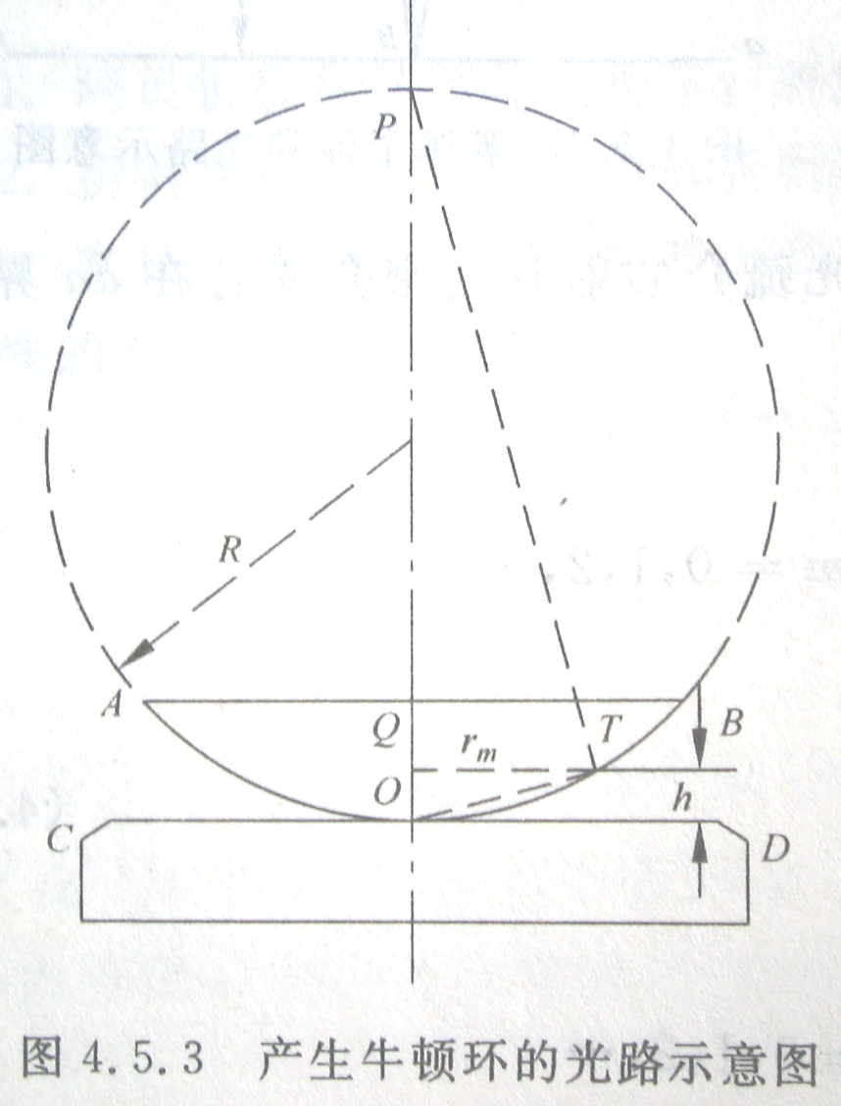
2 用牛顿环测一球面的曲率半径
（1）将待测凸透镜的球面AOB放在平面CD的上面，如图所示，则形成一个从中心O向四周逐渐增厚的空气层。如果单色光源上某一点发出的光线近乎垂直地入射，则其中一部分光线经AOB表面反射，另一部分经CD表面反射，形成两束相干光。这两束光中的两条反射光线将在AOB表面上某一T点相遇，从而在T点产生干涉。由于AOB表面是球面，整个干涉条纹是明暗相间的圆环，称为牛顿环。

如果AOB表面与CD在O点紧密接触，则在O点h=0(δ=λ/2),牛顿环是一个暗斑。如果在O点非紧密接触，则h≠0，牛顿环的中心就不一定是暗斑，也可能是一亮斑（即δ=mλ，其中m=1，2，3，…）。

（2）从图4.5.3可以看出，直角三角形PTO和TOQ是相似的。如果T点正好位于半径为rm的圆环上，则
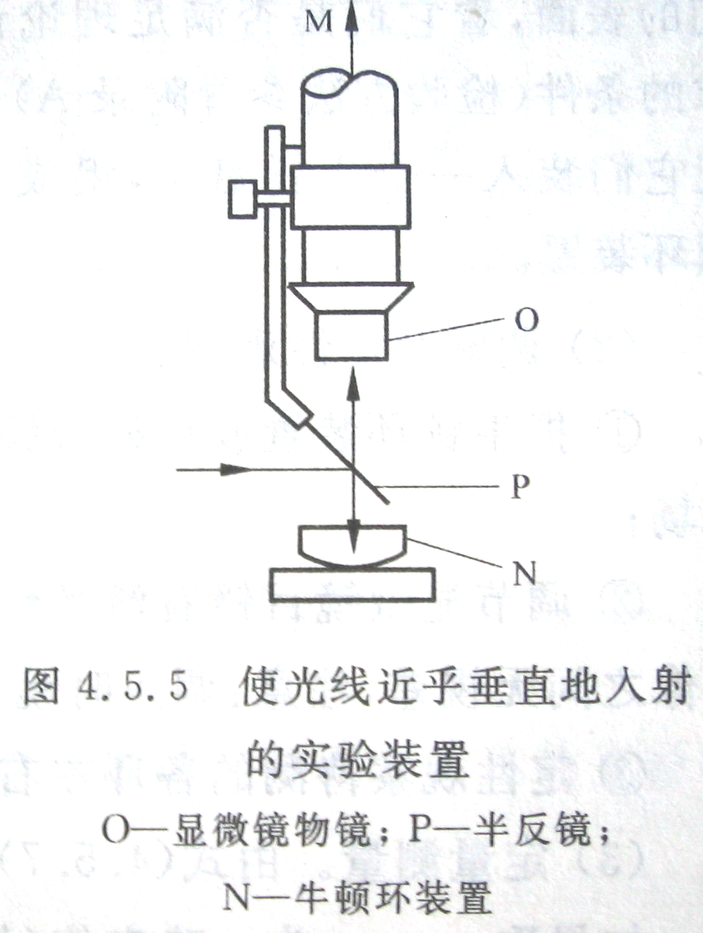
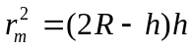
当R>>h时，可略去二级小量，得
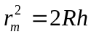
如果该圆环是第m级暗环，则由式得知h= mλ/2，带入式 得
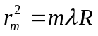
由式可知，如果已知单色光的波长λ，又能测出个暗环的半径rm，就可以算出曲率半径R。反之，如果已知R，测出rm后，原则上就可以算出单色光的波长λ。
式 是在式 和式 的基础上导出的，为了使式 和式 成立，则T点应在AOB圆弧上，也就是干涉条纹产生在AOB表面上。为此，在实验装置中应使光线近乎垂直地入射（如图4.5.5），此外还要求AOB表面和CD表面一个是球面而另一个是平面，所以实验时要求对实验装置进行检验，核对一下实验装置是否与理论计算的条件相符，这是实验工作中必须十分注意的。
由于牛顿环的级数m和环的中心都无法确定，因而要简单的利用式 来测定R实际上是不可能的。在实际测量中，常常将式 变成
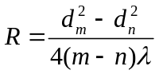
式中dm和dn分别为第m级和第n级暗环的直径。从式 可知，只要数出所测各环的环数差m-n，而无须确定各环的级数。而且不难证明，直径的平方差等于弦的平方差，因此就可以不必确定圆环的中心。从而避免了在实验过程中所遇到的级数及圆环的中心无法确定的困难。这也是实验工作中值得留意的。
又由于在接触点处玻璃有弹性形变，因此在中心附近的圆环将发生移位故应利用远离中心的圆环进行测量。

3 实验仪器
测量显微镜，钠光灯（单色光源，λD=589.3nm），待测透镜及平板玻璃，光学平晶。
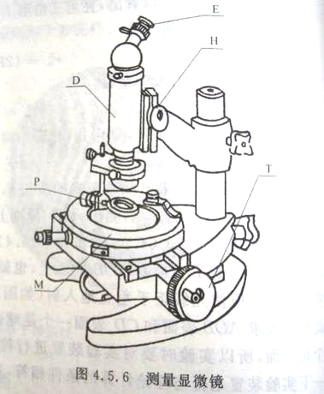
测量显微镜一方面可以将被测对象成一放大的虚像进行观察，另一方面又可以对它的大小做精密测量。它由一个附有叉丝的显微镜和一个平台所组成，用螺旋测微装置带动平台移动并从它读出平台的位置。平台移动前后，显微镜中的叉丝依次对准被测物上的两个位置，从测微装置上可以分别读出对应的读数，二者之差就是被测物体上这两个位置间的距离。
本实验用的测量显微镜如图4.5.6所示。在显微镜物镜下面装有一个半反射镜P，可以将光线反射到平台上，旋转旋钮H可以使显微镜镜筒D上下移动，达到调焦的目的。转动鼓轮T一周，可使平台M平移1mm。T的周边等分为一百小格，所以鼓轮转过一小格，平台相应平移0.01mm。读数可估计到0.0001mm。

4 实验内容及步骤
实验内容是测定一块透镜曲率半径R。其步骤如下：
（1）检查待测表面，组装牛顿环装置。先用吹气球吹去透镜表面上的尘土，然后在钠光灯下用光学平晶检测它们的表面，看他们是否满足理论计算要求的条件（检查方法参见附录A）。最后把它们装入一个小托盘中，组成一个牛顿环装置。
（2）调整及定性观察。
a 把牛顿环装置放在显微镜平台上，调节半反射镜P使钠黄光能充满整个显微镜视场；
b 调节显微镜目镜看清叉丝，然后调节显微镜镜筒对干涉圆环调焦，并使叉丝和圆环像之间无视差（注意：调焦时镜筒只能由下向上调节，以免碰伤物镜或被观察物）；
c 定性观察待测的各环左右是否都清晰并且都在显微镜的读数范围之内。
（3）定量测量。由式 知，R为待测半径，λ为光源的单色光波长，R、λ都为常量。如果取m-n为一确定值（例如定位m-n=15），则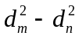也为一常数。就是说，凡是级数相隔15的两环，它们的直径的平方差应该不变。据此，为了测量方便和提高精度，可以相继测出各环的直径，再用逐差法来处理数据。本实验要求至少测出6个的值，取其平均值计算出R。测量时应注意：
a 应避免螺旋空程引入的误差。在整个测量过程中，鼓轮T只能沿一个方向转动，不许倒转。稍有倒转，全部数据即应作废。正确的操作方法是：如果要从第30环开始读数则至少要在叉丝压着第35级环后再使鼓轮倒转30环开始读数并依次沿同一方向测完全部数据。
b 应尽量使叉丝对准干涉条纹中央时读数。
c 由于计算R时只需要知道环数差m-n，因此可以任选一个环作为第一环，但一经选定，在整个测量过程中就不能再改变了。注意不要数错条纹树。
（4）计算测量结果R并估算不确定度ΔR，估算时可把λ作为常数。

【数据表格】
牛顿环编号： 103 。
环的级数 | m | 30.000 | 29.000 | 28.000 | 27.000 | 26.000 | 25.000
环的位置/mm | 右 | 14.780 | 14.867 | 14.961 | 15.051 | 15.140 | 15.230
环的位置/mm | 左 | 25.188 | 25.098 | 25.010 | 24.925 | 24.836 | 24.747
环的直径/mm | d_{m} | 10.408 | 10.231 | 10.049 | 9.874 | 9.696 | 9.517
环的级数 | n | 15.000 | 14.000 | 13.000 | 12.000 | 11.000 | 10.000
环的位置/mm | 右 | 16.300 | 16.429 | 16.560 | 16.688 | 16.814 | 16.948
环的位置/mm | 左 | 23.688 | 23.569 | 23.443 | 23.300 | 23.172 | 23.032
环的直径/mm | d_{m} | 7.388 | 7.140 | 6.883 | 6.612 | 6.358 | 6.084
d_{m}²/mm² |  | 108.326 | 104.673 | 100.982 | 97.496 | 94.012 | 90.573
d_{n}²/mm² |  | 54.583 | 50.980 | 47.376 | 43.719 | 40.424 | 37.015
(d_{m}²-d_{n}²)/mm² |  | 53.744 | 53.694 | 53.607 | 53.777 | 53.588 | 53.558
(d_{m}²-d_{n}²)/mm²平均值 |  | 53.661

【实验心得】
- 实验的时候应该先检查一下仪器，看是否完好等；
- 在测量的时候应当避免螺旋空程的引入，测量的时候应当始终像一个方向旋转螺旋，不许倒旋，否则应当重新开始测量。而且应当使叉丝对准干涉条纹的中央读数。
- 由于在计算R是指需要知道环数差m-n，故可以由任意一个环开始计数，但是在整个测量过程中都必须以这个环为基准；

本次实验对于集中力要求较高，由于需要一环一环的数，一不留神就有可能数叉了，所以需要格外小心，另外就是读书的问题也需要注意以下，此次实验的一起测量较为精确，所以在移动的时候更需要小心谨慎，防止数错。在调节显微镜的时候需要调节好显微镜的位置，不要反了，否则将会什么都看不到。较之前一个实验这个实验比较容易，但是也需要小心谨慎，认真仔细的完成，只有这样才能较顺利的做完实验。

